Министерство образования Московской области
ГОУ ВО МО «Государственный гуманитарно-технологический университет» (ГГТУ)
Ликино-Дулевский политехнический колледж- филиал ГГТУ

О Т Ч Ё Т

ПО УЧЕБНОЙ ПРАКТИКЕ

ПМ.11 Разработка, администрирование и защита баз данных
(код и наименование ПМ)

Обучающейся__Сологуб Дениса Мариановича ____________________
Ф.И.О.
Курс ____3 группа ___ИСП.23.1А_____________________________
Специальность 09.02.07 Информационные системы и программирование ___
Место практики Ликино-Дулевский политехнический колледж – филиал ГГТУ
Период практики «17» ноября 2025 г. по «23» ноября 2025 г.
«08» декабря 2025 г. по «14» декабря 2025 г.
«30» марта 2026 г. по «05» апреля 2026 г.
«20» апреля 2026 г. по «26» апреля 2026 г.
Руководители практики от колледжа
Селиверстова Ольга Михайловна_______________
Гжегожевский Сергей Владимирович____________
Тишкин Валентин Васильевич__________________

г. Ликино-Дулево
2026 г.

Учебная практика по ПМ.11 «Разработка, администрирование и защита баз данных» проводилась в Ликино-Дулевском политехническом колледже – филиале ГГТУ.
Во время учебной практики выполнялись следующие виды работ:
1. Сбор, обработка и анализ информации по вариативному заданию
2. Использование современных case-средств проектирования баз данных
3. Разработка объектов базы данных в соответствии с результатами анализа предметной области
4. Реализация и администрирование базы данных в СУБД MySQL
5. Администрирование базы данных
Предметная область: Управление складом
Описание проблемы: По мере роста объёмов заказов ручное ведение складских процессов порождает целый ряд проблем: ошибки при сборке заказов, затягивание документооборота и невозможность в режиме реального времени отслеживать фактические остатки на складе. Для решения этих задач предприятию требуется комплексное решение, которое объединит покупателей, поставщиков и складских сотрудников в одном информационном пространстве и обеспечит полную прозрачность каждого этапа — от поступления товара на склад до передачи готового заказа клиенту.
Цель проекта
Цель: Спроектировать автоматизированную информационную систему управления складом, которая обеспечит:
- Минимизацию ошибок при комплектации заказов за счёт автоматического формирования листов комплектации и контроля остатков.
- Повышение скорости обработки заказов через автоматизацию согласования, упаковки и оформления документации.
- Прозрачность складских операций и оперативный контроль уровня товарных запасов в режиме реального времени.
- Эффективное управление документооборотом — автоматическое формирование накладных, счетов на оплату и товарных чеков.
Задачи системы (функциональные требования)
Для достижения поставленной цели система должна решать следующие задачи, распределённые по ролям:
- Для Покупателей (Клиентов):
  - Обеспечение оформления и передачи документа «Заказ клиента» с перечнем товаров, количеством и пожеланиями по срокам доставки.
  - Получение подтверждения заказа с согласованными сроками и условиями.
  - Подтверждение получения заказа и подписание сопроводительных документов.
- Для Менеджера по работе с клиентами:
  - Регистрация и согласование входящих заказов клиентов.
  - Проверка наличия товаров на складе совместно с менеджером склада.
  - Формирование и отправка подтверждения заказа покупателю.
- Для Менеджера склада:
  - Управление процессами приёмки товаров от поставщиков и размещения по складским ячейкам.
  - Формирование листов комплектации и контроль сборки заказов.
  - Проверка качества и количества скомплектованных товаров с составлением акта проверки.
  - Подписание накладных и сопроводительной документации.
- Для Сотрудника склада:
  - Сбор товаров по листу комплектации со складских мест.
  - Упаковка и маркировка заказов с формированием этикетки и упаковочного листа.
  - Отгрузка готового заказа покупателю или курьерской службе.
- Для Бухгалтера:
  - Автоматизированное оформление накладных, счетов на оплату для юридических лиц и товарных чеков для физических лиц.
  - Подписание финансовой документации и передача в архив.
- Для Директора:
  - Визирование документов по крупным заказам и договорам с юридическими лицами.
  - Получение сводных отчётов по складским операциям для принятия управленческих решений.
Ожидаемый результат (ЦКП — Ценный конечный продукт)
Итогом является полностью автоматизированный цикл обработки заказа: от момента получения документа «Заказ клиента» до отгрузки скомплектованного заказа покупателю и передачи подписанного комплекта документов в бухгалтерию, с сохранением всех данных в базе для учёта остатков и формирования отчётности.
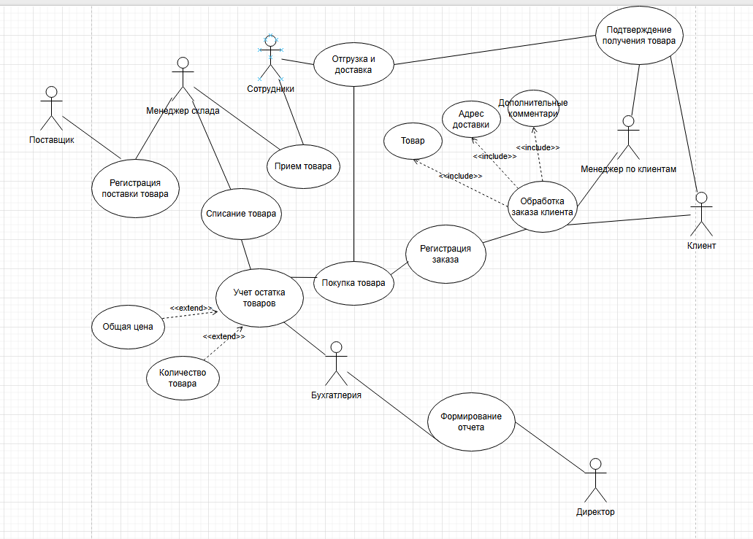
Рис.1 «Диаграмма вариантов использования»
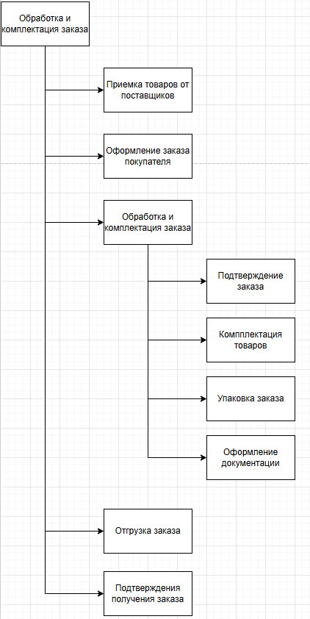
Рис.2 «Дерево функций»
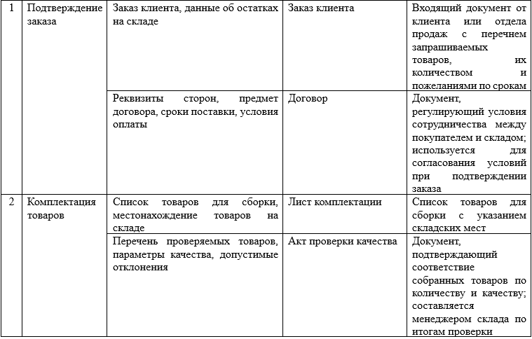
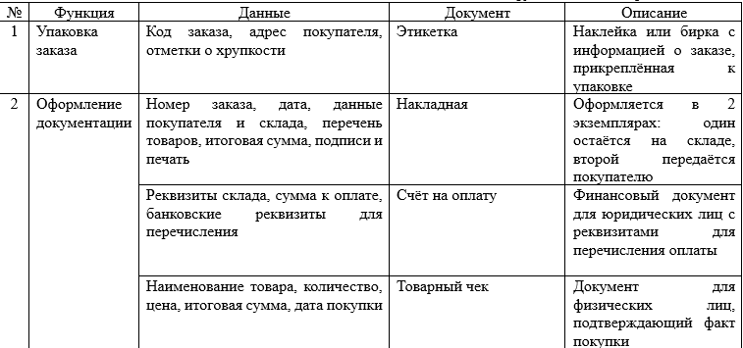
Рис.3 «Входные и выходные данные»
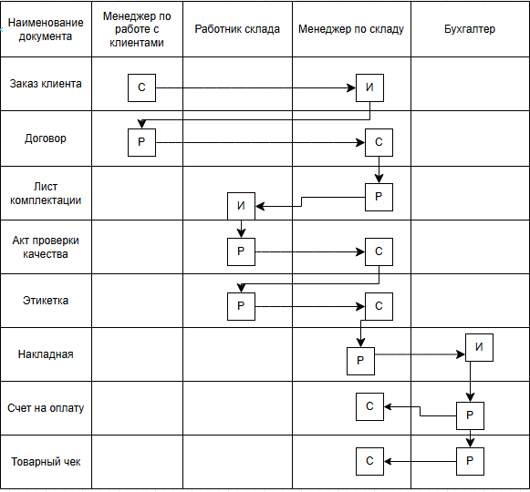
Рис.4 «Органиограмма»
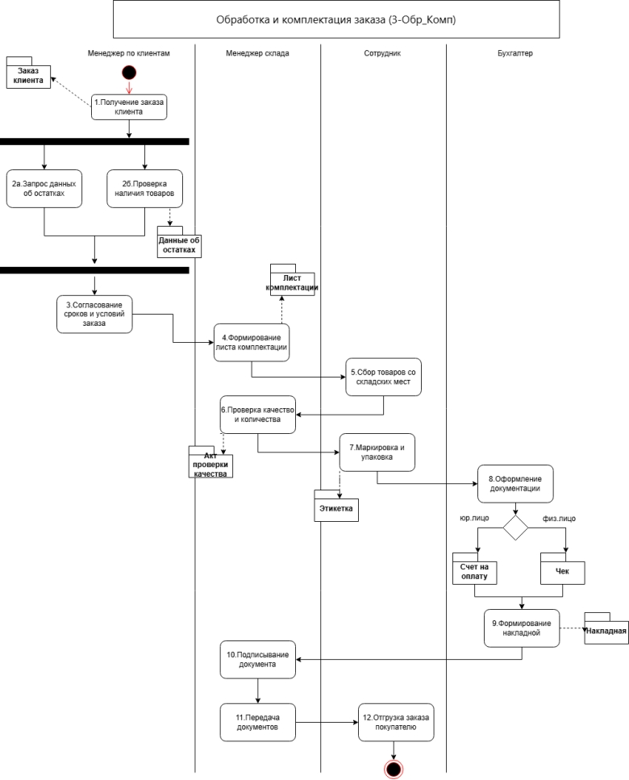

Рис.5 «Технология UML»
Для реализации базы данных по предметной области выбрана СУБД MySQL. Встроенными средствами утилиты Workbench спроектирована ERD-модель данных.
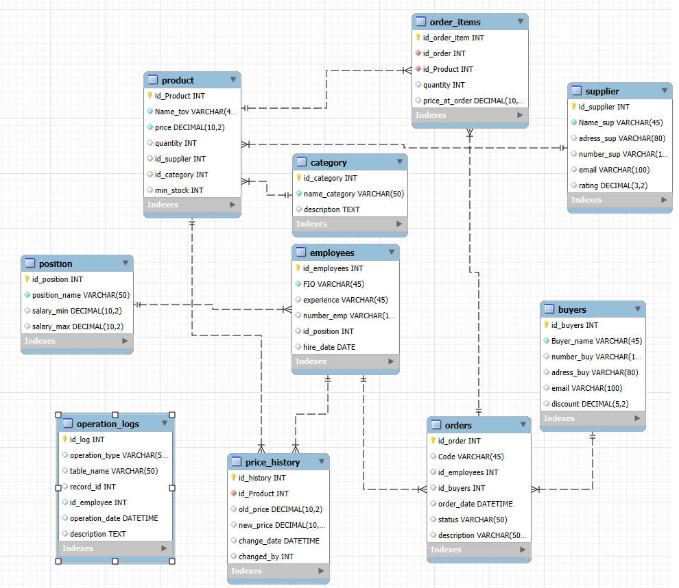
Рис.6 «ER-Модель»
На основе построенной модели создана и заполнена тестовыми данными база данных. Произведена работа с данными по средствам SQL запросов. Выполнены разные группы SQL запросов:
1. Группировка
Подсчитаем количество товаров в каждой категории (group by)
Листинг. 1 «Количество товаров в каждой категории»
select c.name_category, count(p.id_Product) as product_count from Category c
left join Product p on c.id_category = p.id_category
group by c.id_category, c.name_category
order by product_count desc;
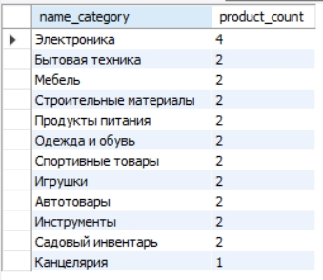
Рис.7 «Количество товаров в категориях»
2. Подзапросы
Найти товары, цена которых выше средней цены по складу
Листинг. 2 «Цена высше средней»
select Name_tov, price from Product
where price > (
select avg(price) from Product
)
order by price desc;
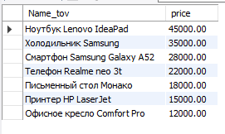
Рис.8 «Товары с большой ценой»
3. Соединение таблиц
Получить список всех заказов с информацией о покупателях
Листинг. 3 «Все заказы»
select o.Code as order_code, o.order_date, o.status, b.Buyer_name, b.number_buy
from Buyers b
right join Orders o on b.id_buyers = o.id_buyers
order by o.order_date desc;
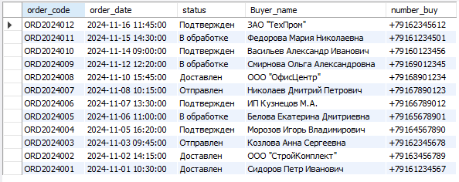
Рис.9 «Список заказов с покупателями»
4. Работа с хранимыми процедурами
Считаем сколько совершил покупатель заказов и на какую сумму (с входными и выходными параметрами)
Листинг. 4 «Заказы покупателя»
delimiter //
create procedure getordercount(
in buyer_id int,
out order_count int,
out total_sum decimal(15,2)
)
begin
select count(*) into order_count
from orders
where id_buyers = buyer_id;
select coalesce(sum(oi.quantity * oi.price_at_order), 0) into total_sum
from orders o
join order_items oi on o.id_order = oi.id_order
where o.id_buyers = buyer_id;
end //
delimiter ;
Вызвать:
call getordercount(5, @count, @sum);
select @count as 'Количество заказов', @sum as 'Общая сумма';
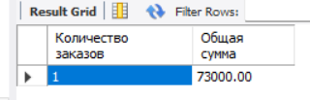
Рис.10 «Общая сумма заказов покупателя»
5. Работа с хранимыми функциями
Получаем общую стоимость всех товаров на складе (Без параметров)
Листинг. 5 «Общая стоимость всех товаров»
delimiter //
create function getwarehousetotalvalue()
returns decimal(15,2)
deterministic
begin
declare total_value decimal(15,2);
select sum(price * quantity) into total_value
from product;
return coalesce(total_value, 0);
end //
delimiter ;
Вызвать:
SELECT GetWarehouseTotalValue() AS 'Общая стоимость склада';
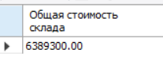
Рис.11 «Общая стоимость»
6. Представление
Анализ продаж по категориям
Листинг. 6 «Анализ продаж»
create view v_sales_by_category as
select
c.name_category as 'категория',
count(distinct p.id_product) as 'товаров в категории',
count(distinct oi.id_order) as 'заказов',
sum(oi.quantity) as 'продано единиц',
sum(oi.quantity * oi.price_at_order) as 'общая выручка',
avg(oi.price_at_order) as 'средняя цена продажи'
from category c
left join product p on c.id_category = p.id_category
left join order_items oi on p.id_product = oi.id_product
group by c.id_category, c.name_category
order by sum(oi.quantity * oi.price_at_order) desc;
Вызвать:
select * from v_sales_by_category;
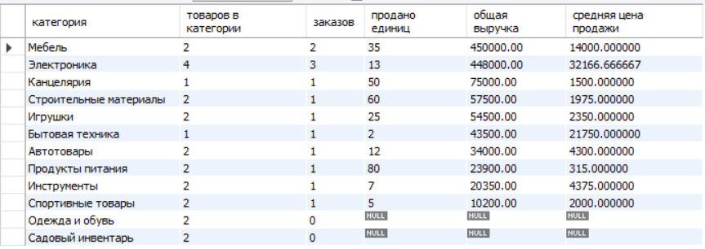
Рис.12 «Сколько продано в каждой категории»
7. Триггеры
Контроль изменения цены (предупреждение о большой разнице)
Листинг. 7 «Контроль изменения цен»
CREATE DEFINER=`root`@`localhost` TRIGGER `check_price_change` BEFORE UPDATE ON `product` FOR EACH ROW begin
declare price_diff decimal(10,2);
set price_diff = abs(new.price - old.price);
if price_diff > old.price * 0.5 then
insert into operation_logs (
operation_type,
table_name,
record_id,
description
)
values (
'update',
'product',
new.id_product,
concat('внимание! резкое изменение цены: ', old.price, ' → ', new.price)
);
end if;
end
Рис.13 «Предупреждение в логах о изменение цены»
Автоматическое обновление рейтинга поставщика
Листинг. 8 «Авто обновление рейтинга»
CREATE DEFINER=`root`@`localhost` TRIGGER `update_supplier_rating` AFTER INSERT ON `product` FOR EACH ROW begin
declare product_count int;
declare new_rating decimal(3,2);
select count(*) into product_count
from product
where id_supplier = new.id_supplier;
set new_rating = least(10.0, 5.0 + (product_count * 0.5));
update supplier
set rating = new_rating
where id_supplier = new.id_supplier;
end
Рис.14 «Оценка поставщика до добавления нового товара»
Рис.15 «Оценка поставщика после добавления нового товара»
8. Пользователи
Создан менеджер по работе с клиентами
Листинг. 9 «Менеджер по работе с клиентами»
CREATE USER 'manager_client'@'localhost' IDENTIFIED BY 'Pass123!';
GRANT SELECT ON warehouse.supplier TO 'manager_client'@'localhost';
GRANT SELECT ON warehouse.category TO 'manager_client'@'localhost';
GRANT SELECT ON warehouse.product TO 'manager_client'@'localhost';
GRANT SELECT, INSERT, UPDATE, DELETE ON warehouse.buyers TO 'manager_client'@'localhost';
GRANT SELECT ON warehouse.position TO 'manager_client'@'localhost';
GRANT SELECT ON warehouse.employees TO 'manager_client'@'localhost';
GRANT SELECT, INSERT, UPDATE, DELETE ON warehouse.orders TO 'manager_client'@'localhost';
GRANT SELECT, INSERT, UPDATE, DELETE ON warehouse.order_items TO 'manager_client'@'localhost';
GRANT SELECT ON warehouse.price_history TO 'manager_client'@'localhost';
GRANT SELECT ON warehouse.operation_logs TO 'manager_client'@'localhost';
FLUSH PRIVILEGES;
Создан работник склада
Листинг. 10 «Работник склада»
CREATE USER 'warehouse_worker'@'localhost' IDENTIFIED BY 'Worker123!';
GRANT SELECT ON warehouse.supplier TO 'warehouse_worker'@'localhost';
GRANT SELECT ON warehouse.category TO 'wa rehouse_worker'@'localhost';
GRANT SELECT ON warehouse.product TO 'warehouse_worker'@'localhost';
GRANT SELECT ON warehouse.buyers TO 'warehouse_worker'@'localhost';
GRANT SELECT ON warehouse.orders TO 'warehouse_worker'@'localhost';
GRANT SELECT ON warehouse.order_items TO 'warehouse_worker'@'localhost';
FLUSH PRIVILEGES;
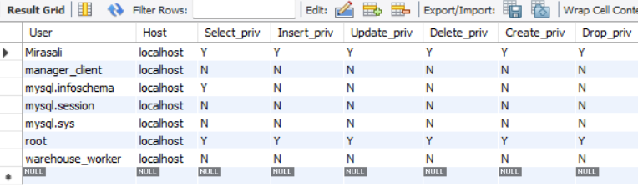
Рис.16 «Все пользователи»
9. Исключения
Напишите процедуру “ 2_found_table <имя вашей таблицы>, <имя вашего столбца>», ”, которая выбирает данные из указанной таблицы. Если такой нет, то выводится сообщение об ошибке 1146 (Неизвестная таблица)
Листинг. 11 «Данные из указанной таблицы»
DELIMITER //
CREATE PROCEDURE 2_found_table_product(IN table_name VARCHAR(64))
BEGIN
DECLARE table_exists INT DEFAULT 0;
SELECT COUNT(*) INTO table_exists
FROM information_schema.TABLES
WHERE TABLE_SCHEMA = 'warehouse'
AND TABLE_NAME = table_name;
IF table_exists > 0 THEN
SELECT CONCAT('Таблица "', table_name, '" найдена в базе данных!') AS Успех;
SELECT CONCAT('Индексы таблицы "', table_name, '":') AS Информация;
SELECT
INDEX_NAME AS 'Имя индекса',
COLUMN_NAME AS 'Столбец',
INDEX_TYPE AS 'Тип',
CASE NON_UNIQUE
WHEN 0 THEN 'Уникальный'
ELSE 'Не уникальный'
END AS 'Уникальность'
FROM information_schema.STATISTICS
WHERE TABLE_SCHEMA = 'warehouse'
AND TABLE_NAME = table_name;
ELSE
SELECT CONCAT('Ошибка 1146: Таблица "', table_name, '" не найдена в базе данных!') AS Ошибка;
END IF;
END //
DELIMITER ;
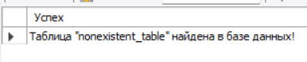
Рис.17 «Вывод ошибки 1146»
Проектирование графовой базы данных (Neo4j)
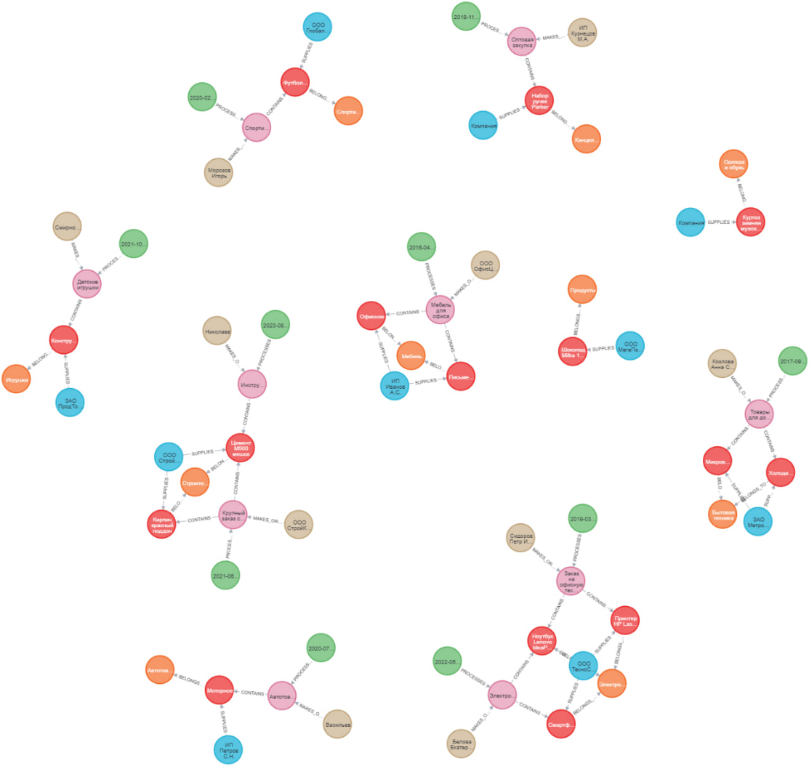
Рис. 18 «Схема Neo4j»
Выполнение запросов к данным
В данном разделе приведены запросы на языке Cypher для работы с данными графовой базы данных: добавление, изменение, удаление узлов и отношений.
1. Запросы на выборку с условием
Найти заказы со статусом "В обработке"
Листинг. 12 «Заказы со статусом»
MATCH (b:Buyer)-[:MAKES_ORDER]->(o:Order)
WHERE o.status = 'В обработке'
RETURN b.name AS Покупатель, o.code AS КодЗаказа, o.date AS Дата, o.description AS Описание
ORDER BY o.date DESC
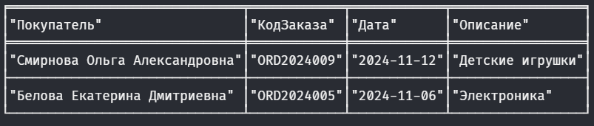
Рис. 19 «Заказы с определенным статусом»
2. Добавление узла
Добавление нового покупателя
Листинг. 13 «Добавление покупателя»
CREATE (b:Buyer {
id: 11,
name: 'Тестовый Покупатель',
phone: '+79991234567',
address: 'Тестовый адрес',
email: 'test@test.ru',
discount: 0.0
})
RETURN b
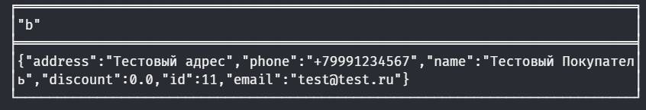
Рис. 20 «Добавление покупателя»
3. Удаление узла
Удаление покупателя
Листинг. 14 «Удаление покупателя»
MATCH (b:Buyer {id: 11})
DELETE b

Рис. 21 «Удаление покупателя»
4. Запрос на выборку данных в консоль
Вывод данных об заказах покупателей
Листинг. 15 «Вывод данных об заказах»
Query1 = """
MATCH (b:Buyer)-[:MAKES_ORDER]->(o:Order)
RETURN b.name AS Покупатель, o.code AS КодЗаказа, o.status AS Статус
ORDER BY o.date DESC
"""
execute_query(query1, "заказы покупателей")
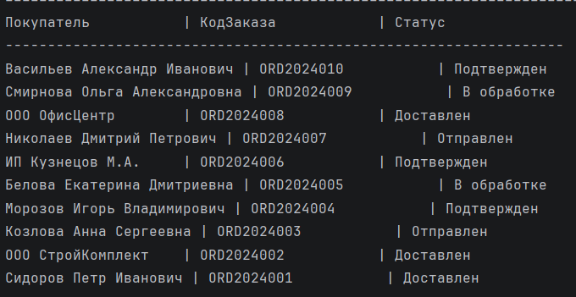
Рис. 22 «Вывод покупателей с заказами»
Построение базовых чартов
Чарт 1: Линейный график динамики выручки
Отображает изменение суммарной выручки (SUM line_total) по месяцам. Позволяет анализировать динамику продаж во времени и выявлять периоды роста и спада.
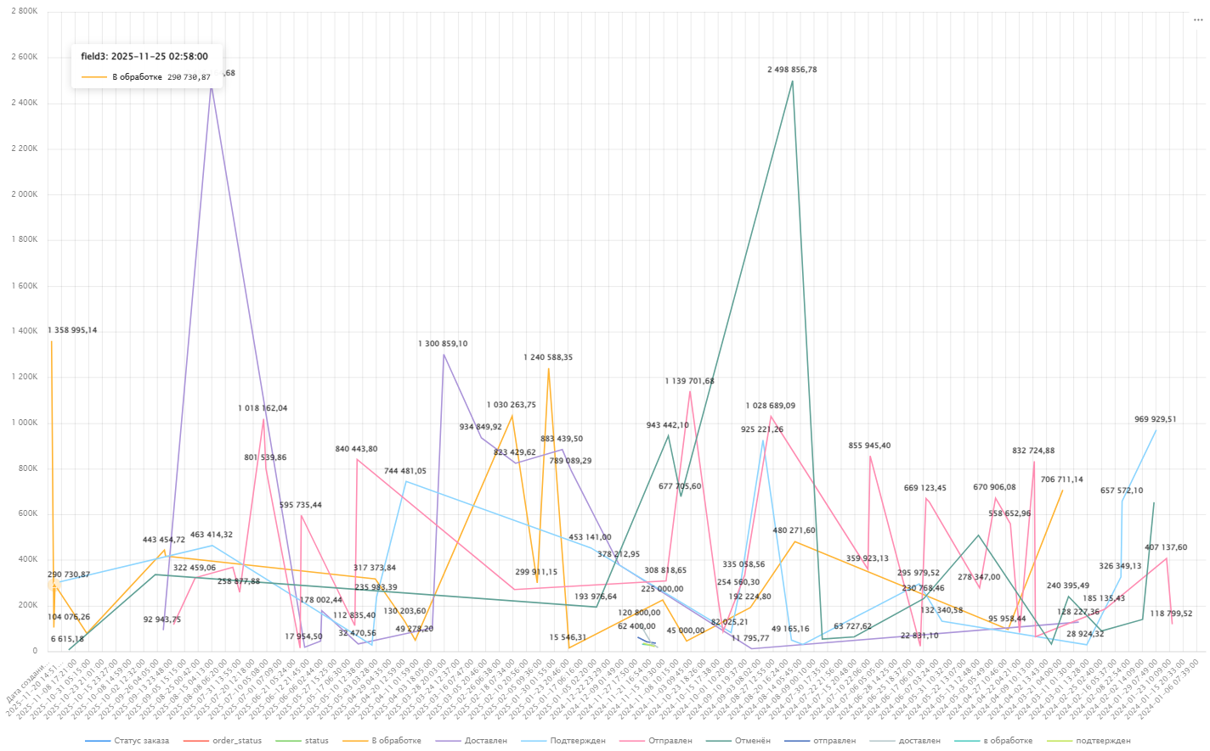
Рис. 23. «Динамика по датам»
Чарт 2: Столбчатая диаграмма выручки по категориям
Показывает общую выручку по каждой категории товаров. Позволяет определить наиболее доходные категории и сравнить их между собой.
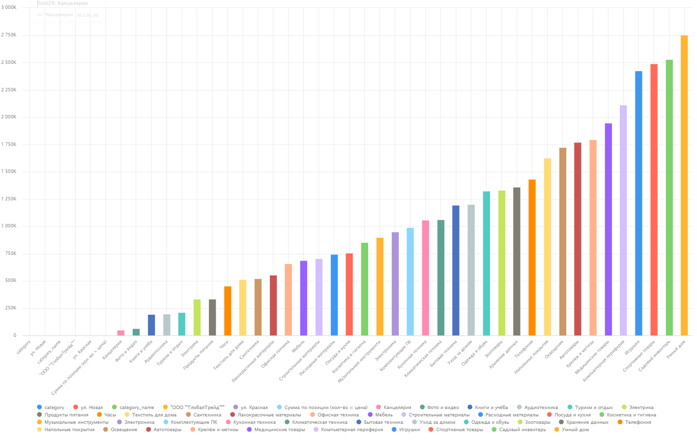
Рис. 24. «Распределение по категориям»
Был создан дашборд с названием «Аналитика склада — система управления заказами», в котором размещены подготовленные визуализации. Чарты расположены в логическом порядке: в верхней части — заголовок, описание датасета и фильтры; ниже — основные чарты; в нижней части — детальная таблица расчётов.
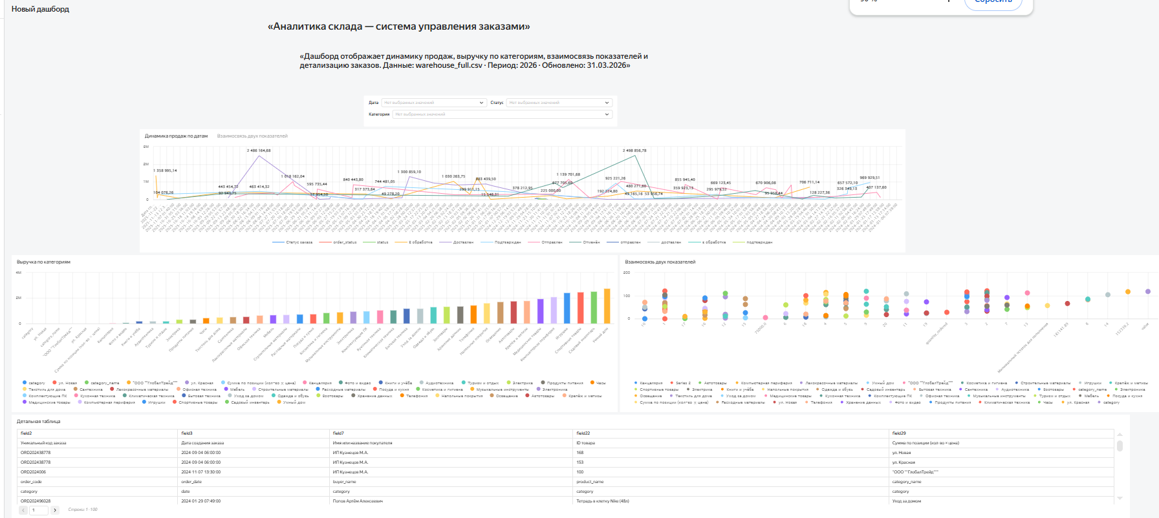
Рис. 25. «Дашборд»
Работа с параметрами и расчетами
Поле: value_category — категория значения
Листинг. 16 «Категория значений»
IF [value] > 100000 THEN «Высокий»
ELSEIF [value] > 0 THEN «Низкий»
ELSE «Нулевой» END
Используется для анализа структуры данных по уровню показателя. Применяется в круговой диаграмме распределения.

Учебная практика по ПМ.11 «Разработка, администрирование и защита баз данных» способствовала освоению общих и профессиональных компетенций:
ОК 1. Выбирать способы решения задач профессиональной деятельности, применительно к различным контекстам
ОК 2. Использовать современные средства поиска, анализа и интерпретации информации, и информационные технологии для выполнения задач профессиональной деятельности
ОК 3. Планировать и реализовывать собственное профессиональное и личностное развитие, предпринимательскую деятельность в профессиональной сфере, использовать знания по финансовой грамотности в различных жизненных ситуациях
ОК 4. Эффективно взаимодействовать и работать в коллективе и команде
ОК 5. Осуществлять устную и письменную коммуникацию на государственном языке Российской Федерации с учетом особенностей социального и культурного контекста.
ОК 6. Проявлять гражданско-патриотическую позицию, демонстрировать осознанное поведение на основе традиционных общечеловеческих ценностей, в том числе с учетом гармонизации межнациональных и межрегиональных отношений, применять стандарты антикоррупционного поведения
ОК 7. Содействовать сохранению окружающей среды, ресурсосбережению, применять знания об изменениях климата, принципы бережливого производства, эффективно действовать в чрезвычайных ситуациях.
ОК 8. Использовать средства физической культуры для сохранения и укрепления здоровья в процессе профессиональной деятельности и поддержания необходимого уровня физической подготовленности.
ОК 9. Пользоваться профессиональной документацией на государственном и иностранном языках
ПК 11.1. Осуществлять сбор, обработку и анализ информации для проектирования баз данных.
ПК 11.2. Проектировать базу данных на основе анализа предметной области.
ПК 11.3. Разрабатывать объекты базы данных в соответствии с результатами анализа предметной области.
ПК 11.4. Реализовывать базу данных в конкретной системе управления базами данных.
ПК 11.5. Администрировать базы данных.
ПК 11.6. Защищать информацию в базе данных с использованием технологии защиты информации.

